14 ноября, 2020
Вышла новая версия решения по контролю заполненности помещений – VIVOTEK Crowd Control Solution 2.0
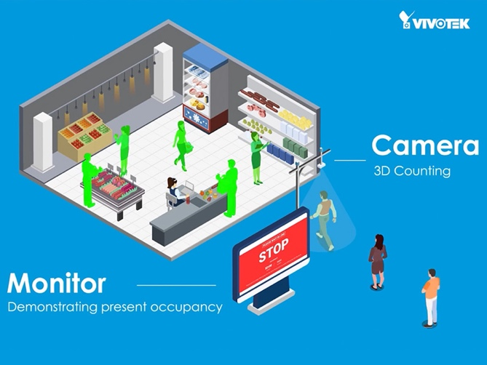
Решение от VIVOTEK по контролю заполненности помещений позволяет вести подсчёт количества вошедших, вышедших и находящихся в данный момент в пределах помещения людей, в условиях множества входов различных размеров. Новая версия предлагает следующий функционал:
◦ Комбинированный подсчёт людей с нескольких входов;
◦ Вывод результатов на экран в режиме реального времени;
◦ Кастомизируемый интерфейс пользователя;
◦ Удалённый мониторинг со смартфона и получение push-уведомлений;
◦ Возможность использования цифровых тревожных выходов для интеграции с системами контроля доступа;
◦ Широкие проходы контролируются через сшивание до 7 камер в режиме мультисенсора;
◦ Высочайшая точность подсчёта посетителей с использованием обучаемого алгоритма;
◦ Простота монтажа и настройки.

Хотите узнать больше? Жмите сюда:
https://www.vivotek.com/solutions/crowd-control-solution

Или свяжитесь с нашим представителем:
https://www.vivotek.com/website/sales-inquiry/

